МУНИЦИПАЛЬНОЕ ОБЩЕОБРАЗОВАТЕЛЬНОЕ УЧРЕЖДЕНИЕ
СРЕДНЯЯ ОБЩЕОБРАЗОВАТЕЛЬНАЯ ШКОЛА
ИМЕНИ ГЕРОЯ СОВЕТСКОГО СОЮЗА ИВАНА ИВАНОВИЧА ПУШАНИНА С. ПУШАНИНА
БЕЛИНСКОГО РАЙОНА ПЕНЗЕНСКОЙ ОБЛАСТИ

442258, Пензенская область, Белинский район, с. Пушанино, ул. Пригородная, 146,
ИНН 5810004860 ОГРН 1025801070470
тел. (84153) 3-53-49
Отчет
о реализации регионального культурно - образовательного проекта «Культурная суббота»
декабрь 2023г.
МОУ СОШ им. И.И.Пушанина с. Пушанина Белинского района Пензенской области

№п/п | Муниципалитет | Дата проведения | Место проведения.  Тема мероприятия | Образовательная организация | Количество учащихся, посетивших мероприятие по Пушкинской карте | Целевая аудитория, количество участников
1 | г. Белинский | 18.12.2023 г. | г. Белинский  Музей В.Г.Белинского  Экскурсия «В гости к Марии Ивановне» | МОУ СОШ им. И.И.Пушанина с. Пушанина Белинского района Пензенской области | 14 | 8 класс  14 ч.
2 | г. Белинский | 26.12.2023 г. | г. Белинский  РДК г. Белинского  Спектакль «Сказочный Новый год» |  | 12 | 3, 4, 10, 11 класс  12 ч.
3 | г. Пенза | 22.12.2023 г. | г. Пенза  Драматический театр им. А.В. Луначарского  «Губернаторская елка» |  | - | 4 ч.
4 | г. Пенза | 23.12.2023 г. | г. Пенза  Драматический театр им. А.В. Луначарского  «Приключение Буратино» |  | - | 1, 2, 3, 4 классы  20 ч.
5 | г. Белинский | 29.12.2023 г. | г. Белинский  Детская библиотека  Сказка «Невероятные приключения Стива в России» |  | 14 | 1, 2, 9 класс  20 ч.
6 | с. Пушанино | 28.12.2023 г. | с. Пушанино  ДК с. Пушанина  Новогодний праздник |  | 18 | 8-11 классы  40 ч.
№ п/п | Класс | Мероприятие | Ссылка на публикацию
1 | 8 класс | 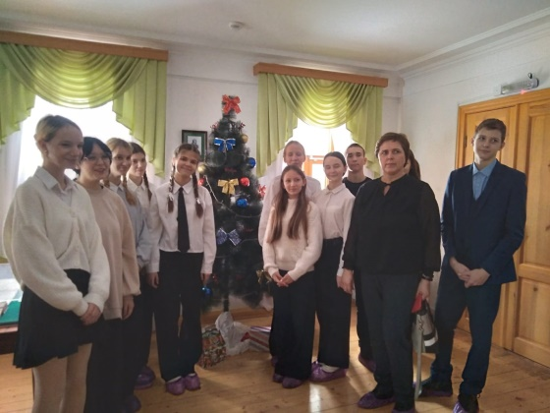  18 декабря учащиеся МОУ СОШ им. И.И Пушанина посетили музей В.Г. Белинского по Пушкинской карте. Во время экскурсии ребята многое узнали о жизни семейства лекаря Григория Никифоровича Белынского. В кабинете Григория Никифоровича – отца критика – ребята познакомились с особенностями службы уездного штаб-лекаря, услышали о разных случаях из его врачебной практики, о том, как отзывались о нем люди, которых он лечил. А их было так много, что иногда перед домом собиралась целая толпа. Ребята узнали, что среди экспонатов есть подлинные предметы, принадлежавшие членам семьи: старинные счеты, которыми пользовался Григорий Никифорович, бронзовая чернильница, в форме статуэтки, изображающей морского повара, и, конечно, книги XVIII-XIX вв., которые читаны были не только самим лекарем, но и его старшими детьми. Представляет интерес сохранившееся письмо, написанное размашистым крупным почерком, характерным для врачей. Экскурсия дала возможность понять, в какой атмосфере формировалась личность основателя русской критической мысли XIX века - Виссариона Белинского, чьи статьи до сих пор считаются образцами критической литературы. | https://bel-pushanino.penzschool.ru/news-svc/item?id=534934&lang=ru&type=news&site_type=school
2 | 4, 10, 11  классы | г. Белинский  РДК г. Белинского  Спектакль «Сказочный Новый год»  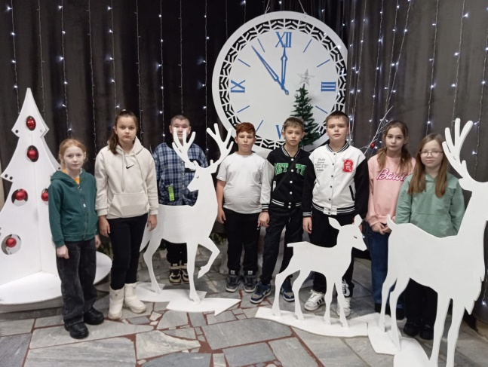  Новый год - это сказочный праздник, любимый праздник всех детей. Его долго ждут, веря в сказку и чудо. Сотрудники районного культурно - досугового центра г. Белинского подготовили для ребят замечательную новогоднюю сказку «Сказочный Новый год».  С самого начала сказки злые силы увлекли детей в волшебный мир и помогли детям окунуться в загадочную атмосферу приключений. На протяжении всей сказки, ребята наблюдали превращение злых персонажей в добрых и добрых в злых. И всему виной этому была жевательная резинка.  Дети получили заряд положительных эмоций и бодрого предновогоднего настроения. А для организаторов праздника лучший подарок к Новому году – это видеть счастливые глаза детей. | https://bel-pushanino.penzschool.ru/news-svc/item?id=542790&lang=ru&type=news&site_type=school
3 | 2, 3, 6, 9 классы | г. Пенза  Драматический театр  Губернаторская елка  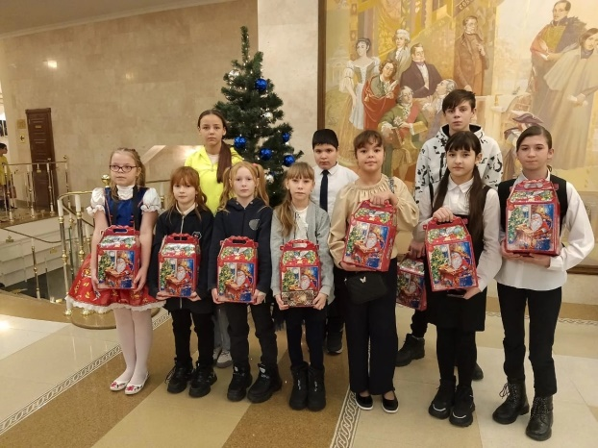  22 декабря в Пензенском областном драматическом театре имени A. B. Луначарского прошла Губернаторская елка для детей - сирот, детей с инвалидностью и детей, находящихся под опекой. В данном мероприятии приняли участие четверо учащихся нашей школы.  Дети посмотрели новогоднее представление и спектакль по мотивам сказки Алексея Толстого «Приключения Буратино». Все участники Губернаторской ёлки получили сладкие подарки и массу положительных эмоций. | https://bel-pushanino.penzschool.ru/news-svc/item?id=541281&lang=ru&type=news&site_type=school
4 | 10-11 класс | г. Пенза  Драматический театр имени A. B. Луначарского  Спектакль по мотивам сказки Алексея Толстого «Приключения Буратино"  23 декабря в рамках реализации проекта «Культурная суббота» учащиеся нашей школы посетили Пензенский​ областной драматический театр имени A. B. Луначарского.  Дети увидели там новогоднее представление и спектакль по мотивам сказки Алексея Толстого «Приключения Буратино". ​ Затаив дыхание, зрители наблюдали за приключениями всеми любимого озорника-Буратино, сопереживали героям и надеялись на победу добра.  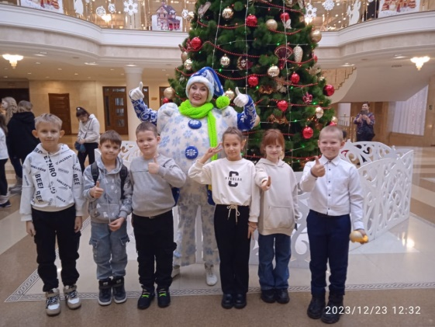  Затем школьники отправились в Центр культуры и досуга, где посмотрели замечательное представление «Щелкунчик и кошки». Главные герои спектакля – хвостатые артисты Владимира Куклачева. Всех гостей впечатлили красочные декорации, прекрасные костюмы и, конечно же, пушистые актеры. Каждый из котиков имеет свой характер и темперамент. Режиссер-дрессировщик умело использовал эти особенности.  Весёлые и интересные представления никого не оставили равнодушным! | https://bel-pushanino.penzschool.ru/news-svc/item?id=541286&lang=ru&type=news&site_type=school
5 | 1, 2, 9 классы | г. Белинский  Детская библиотека  Сказка «Невероятные приключения Стива в России»  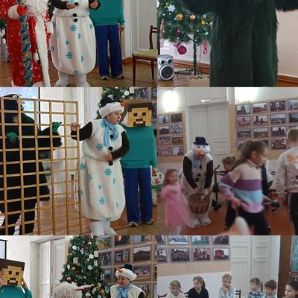  «Невероятные приключения Стива в России»- так называлось театрализованное представление, которое прошло накануне новогодних праздников в районной библиотеке для детей из городских детских садов и школ.  Главный герой сказки - Стив из игры Майнкрафт- получил в подарок портал в нашу страну, чтобы посмотреть, как российские дети встречают Новый год.  Ребята с интересом следили за сюжетом представления. Мероприятие сопровождалось песнями, танцами, викторинами, конкурсами. Каждый присутствующий получил разноцветные леденцы от Деда Мороза. | https://bel-pushanino.penzschool.ru/news-svc/item?id=544964&lang=ru&type=news&site_type=school
6 | 8-11 классы | с. Пушанино  ДК с. Пушанина  Новогодний праздник  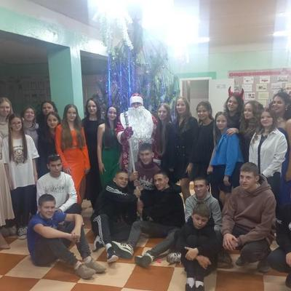  Новый год – волшебный праздник, одинаково любимый и взрослыми и детьми. Все ждут его с волнением, надеясь и веря, что он будет лучше, удачливее и счастливее. Не для кого не секрет, что самым желанным он бывает для школьников. Ведь для них новый год — это не только зимние каникулы, но всевозможные развлечения, конкурсы, сюрпризы.  28 декабря в школе прошел долгожданный Новогодний праздник для учащихся 8 - 11 классов. Ребята водили хороводы, играли в игры, устраивали танцевальные батлы, пели новогодние песни. Дед Мороз и Снегурочка загадывали детям загадки и предлагали выполнить активные задания, за что награждали ребят вкусными призами. Завершился вечер зажигательной дискотекой.  Праздник получился очень весёлым и оставил массу приятных впечатлений и эмоций. | https://bel-pushanino.penzschool.ru/news-svc/item?id=544965&lang=ru&type=news&site_type=school

